MANUAL SOCRATIVE | 191409FC002  Cep PEÑARROYA-PUEBLONUEVO  JOSÉ MANUEL MARTÍN TABOADA

MANUAL SOCRATIVE
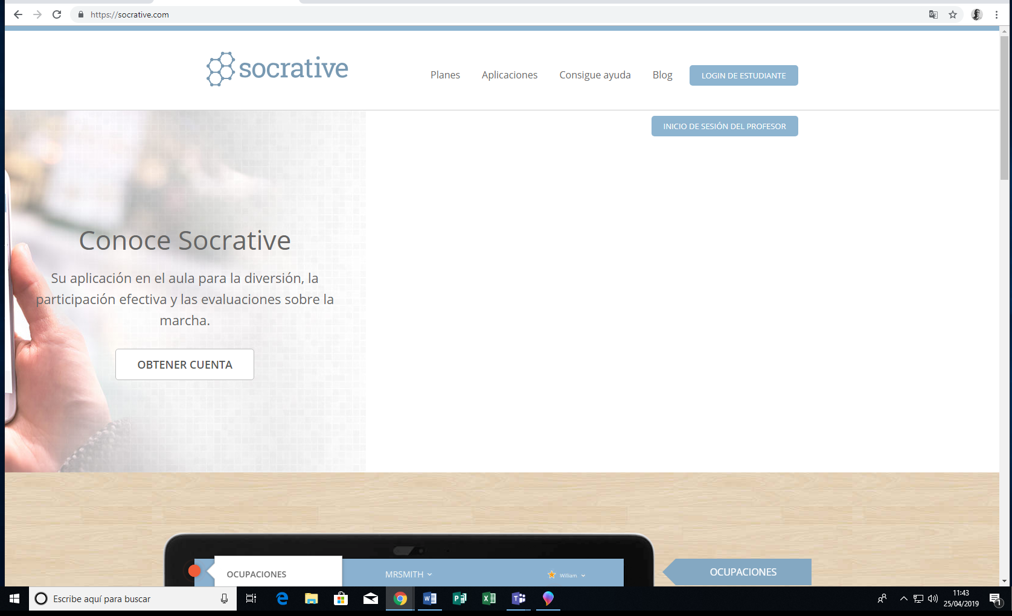
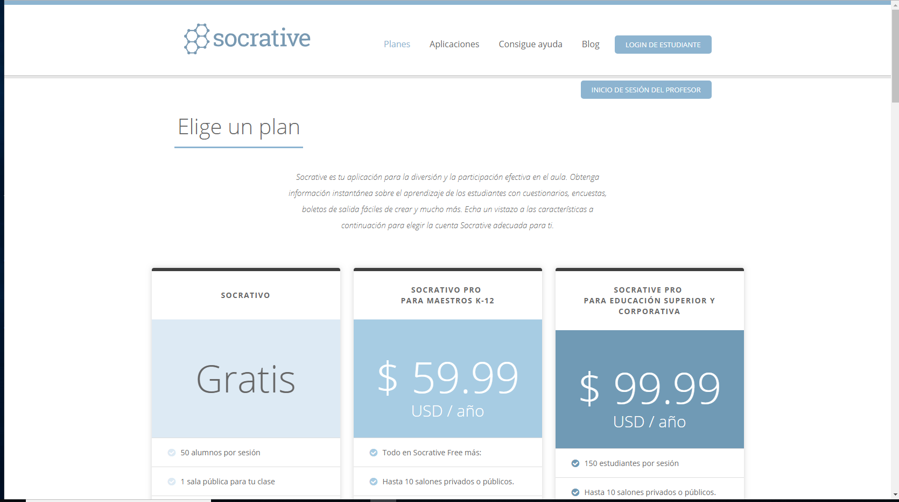
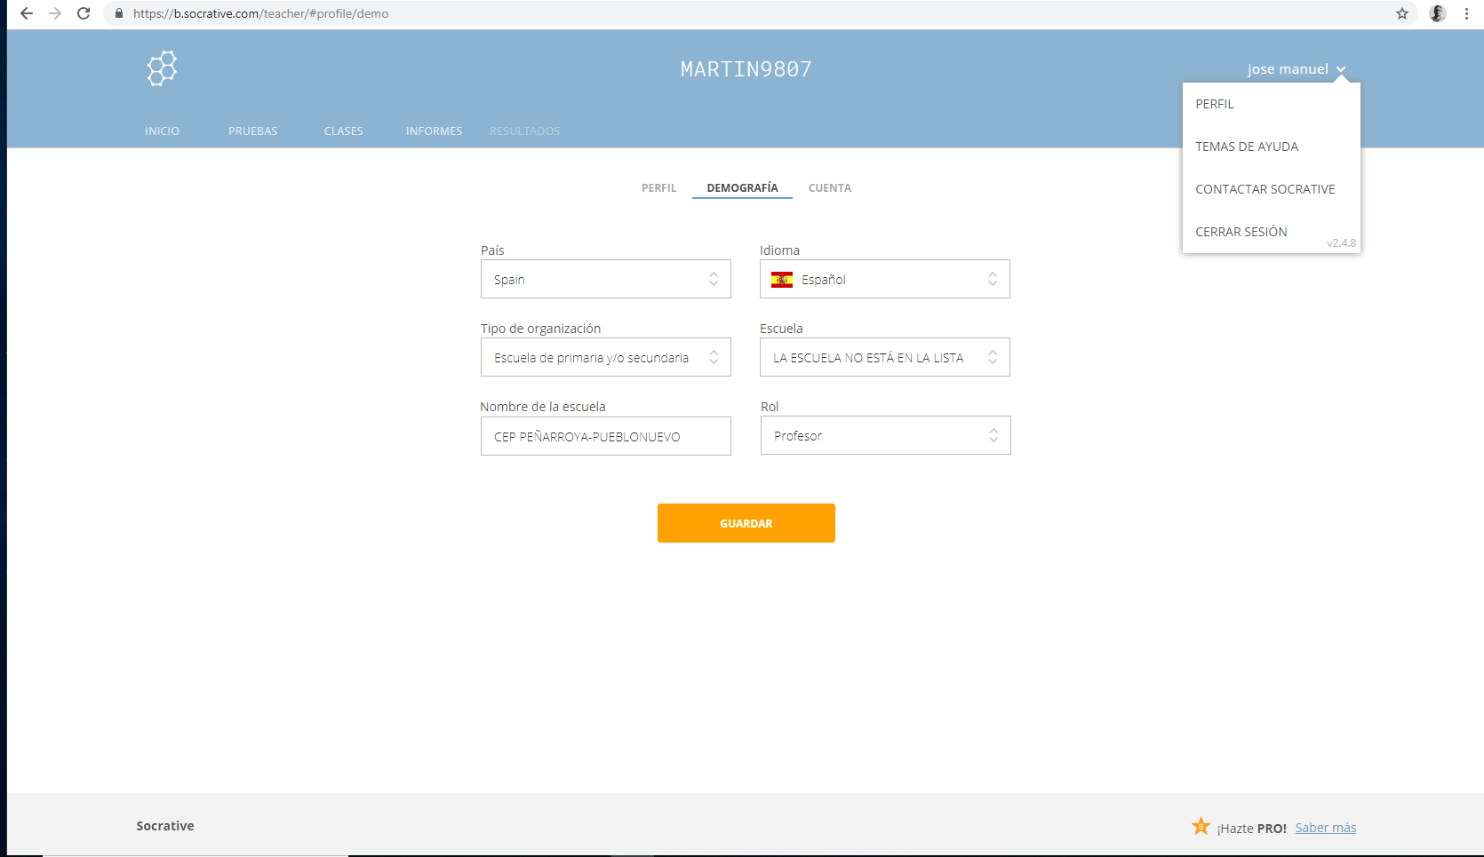

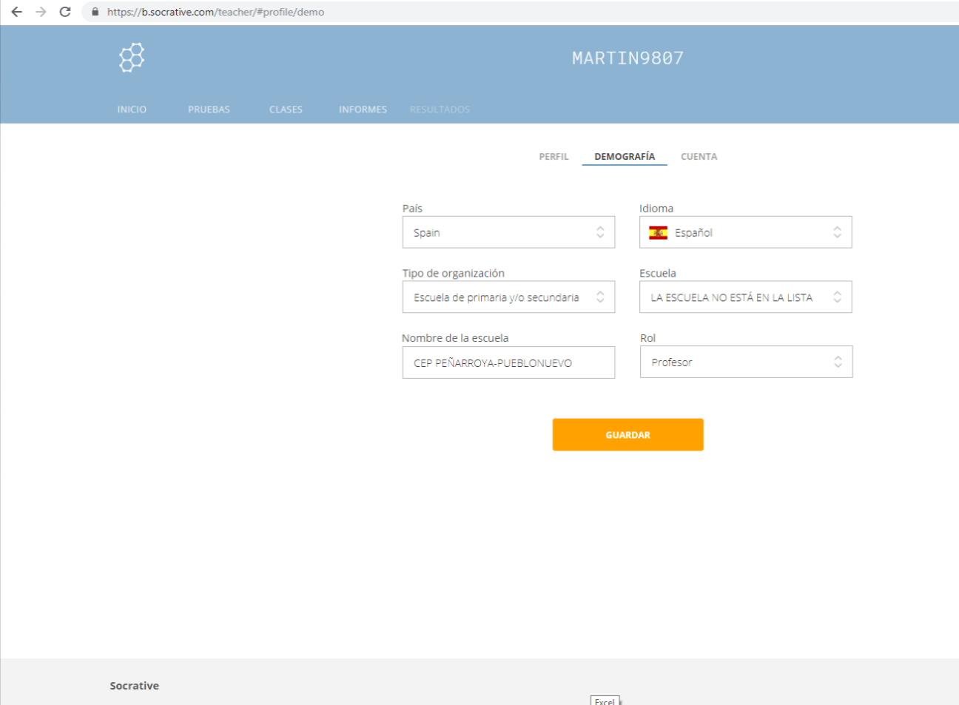

CREAR UN NUEVA PRUEBA

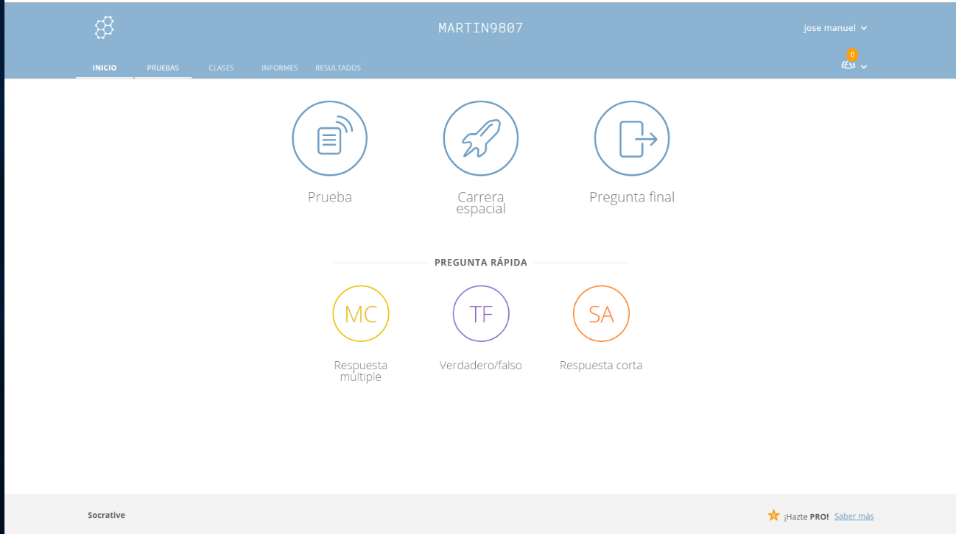
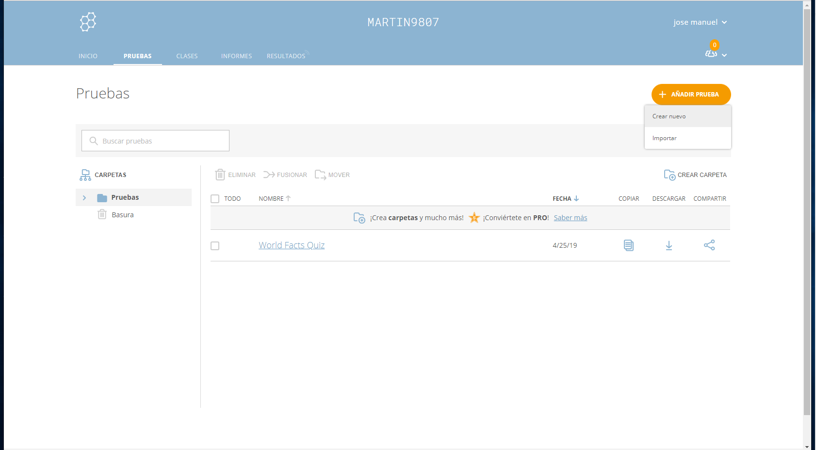
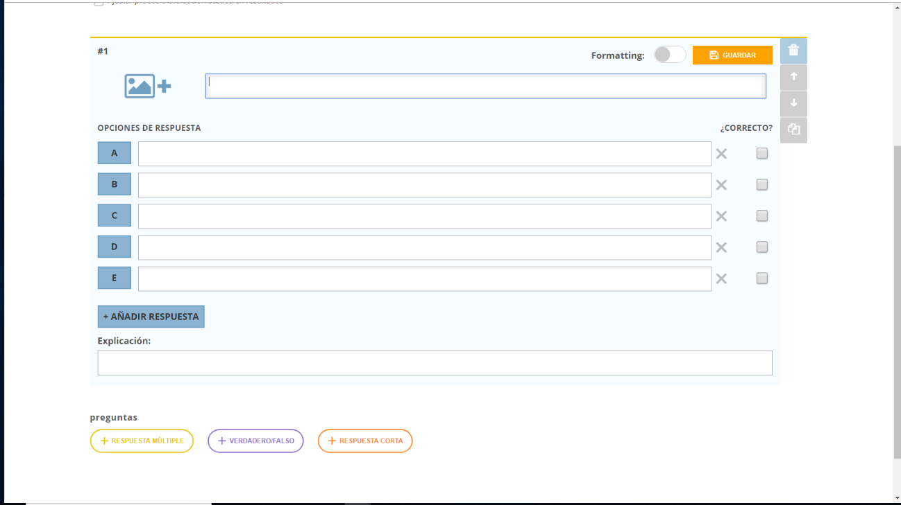
IR AL APARTADO DE PRUEBA Y SELECCIONAR LA PRUEBA O EL EXAMEN QUE QUEREMOS QUE LOS ALUMNOS REALICEN Y PICAR EN SIGUIENTE
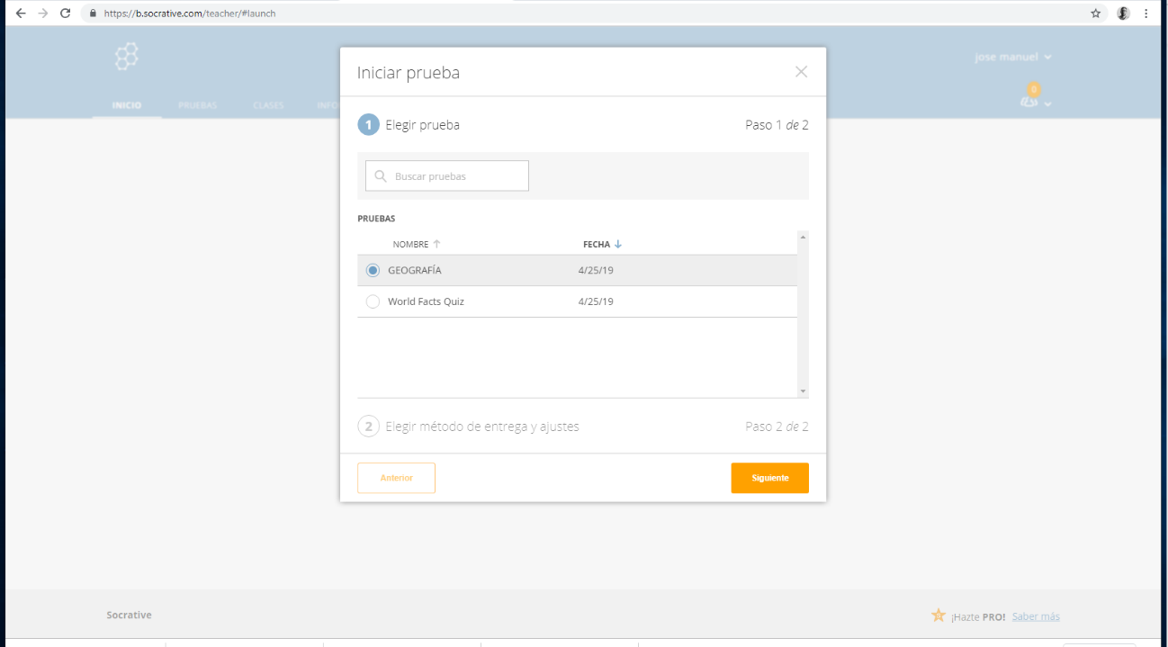

AÑADIR MOSTRAR LA PUNTUACIÓN FINAL QUE NO SALE POR DEFECTO
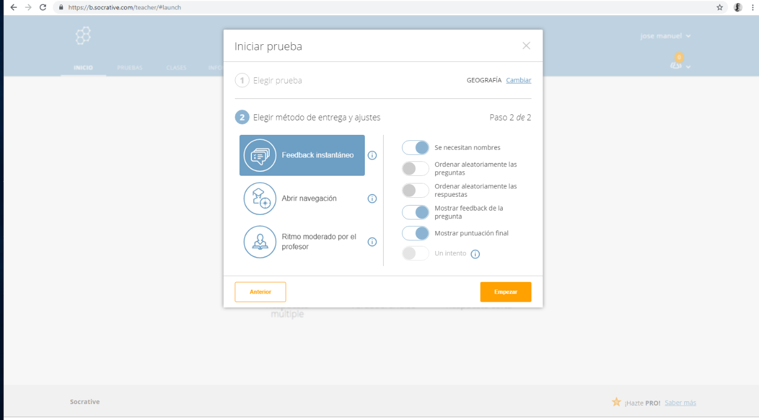
NOS SALDRÍA ESTA PANTALLA

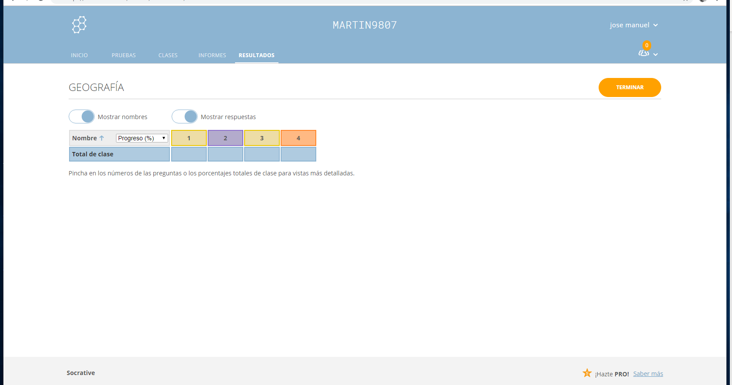

PERO COMO PODEMOS APRECIAR, NO NOS SALEN LOS ALUMNOS.
AHORA SI FUERAMOS ALUMNOS ENTRARÍAMOS CON EL PERFIL DE ALUMNOS PERO HAY QUE TENER EN CUENTA LO SIGUIENTE:
ENTRARÍAMOS NUEVAMENTE A SOCRATIVE PERO CON EL PERFIL DE ESTUDIANTE
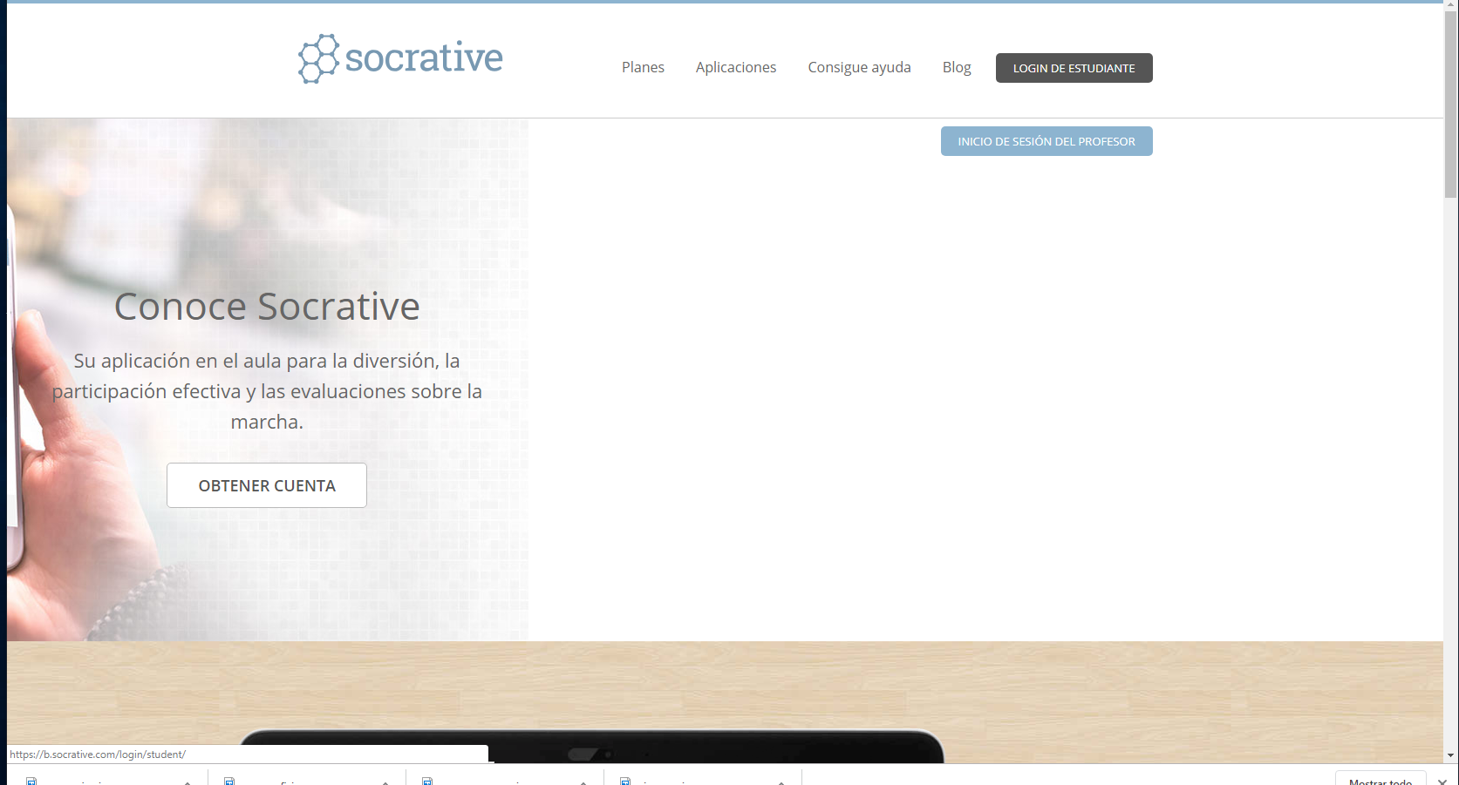
NOS PEDIRÁ EL NOMBRE DE LA CLASE.
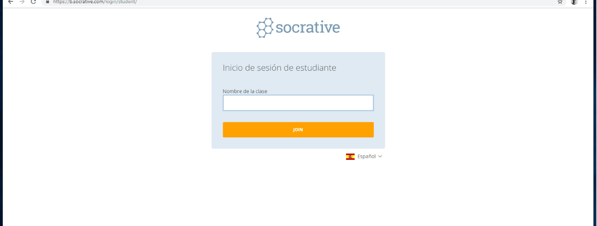

UNA VEZ INDICADO EL NOMBRE, PINCHAREMOS EN HECHO
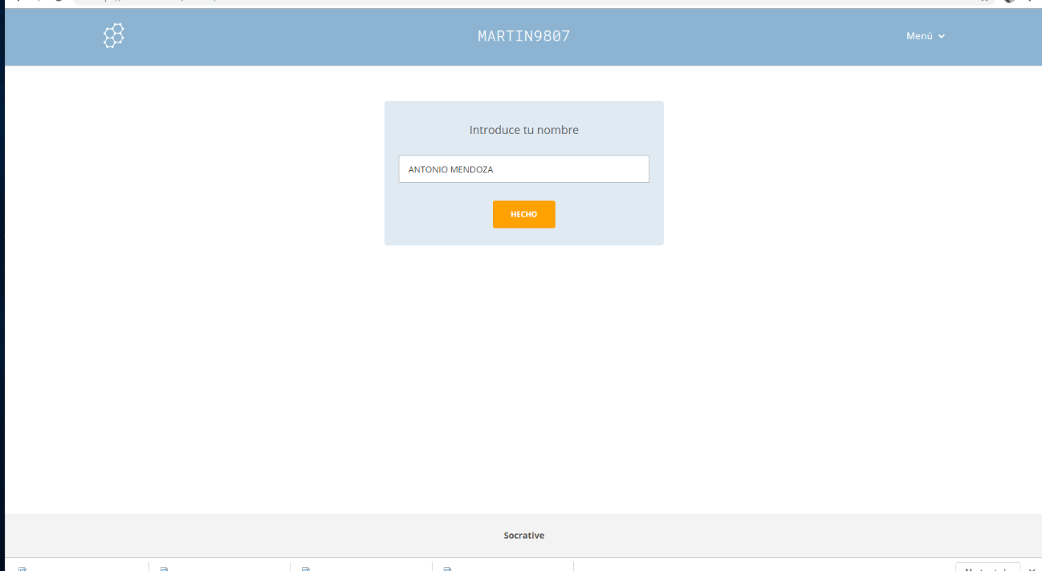
YA ACCEDERÍAMOS AL EXAMEN, CON OTRA PESTAÑA ABIERTA EN EL NAVEGADOR, PODEMOS COMPROBAR QUE EL ALUMNO “ANTONIO MENDOZA” ESTÁ O VA A REALIZAR LA PRUEBA

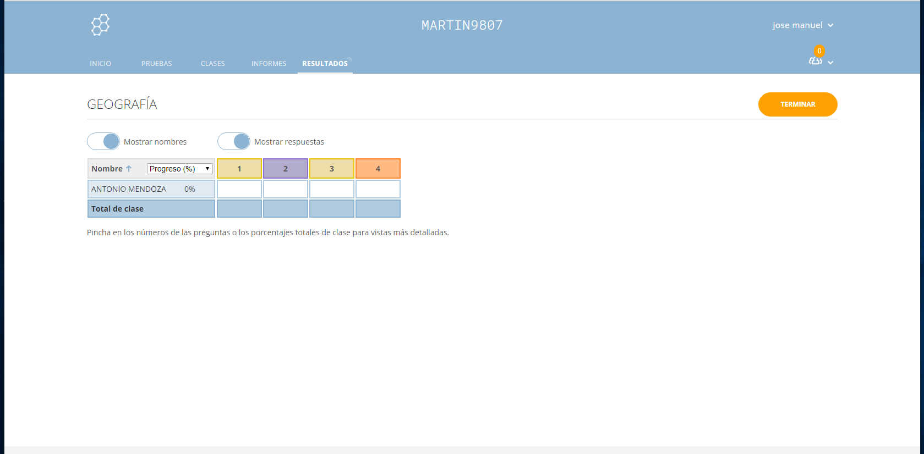
UNA VEZ QUE EL ALUMNO HAGA LA PRUEBA SE IRÁN VIENDO LOS RESULTADOS
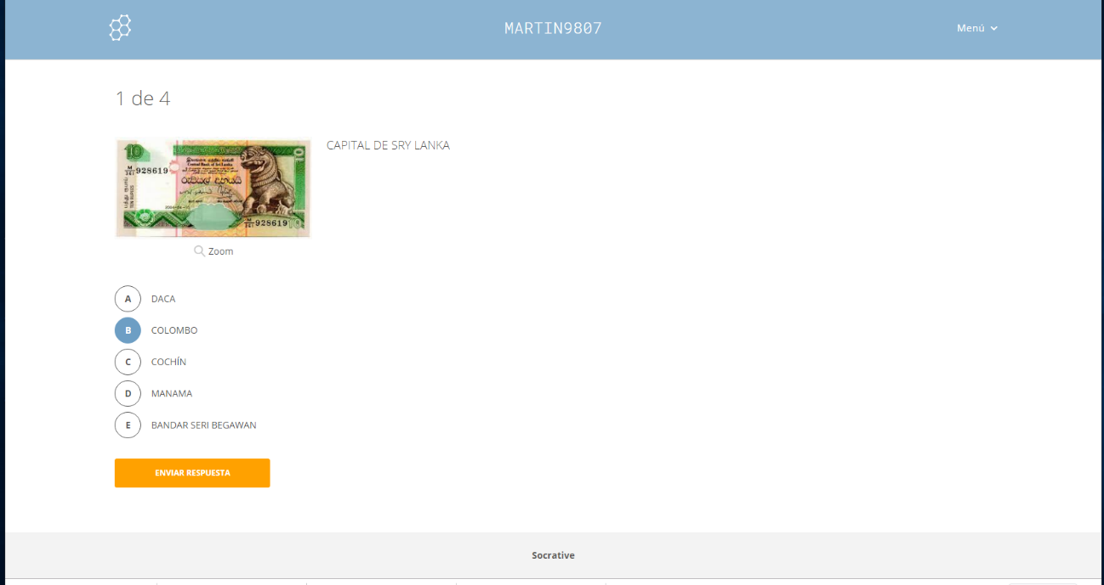

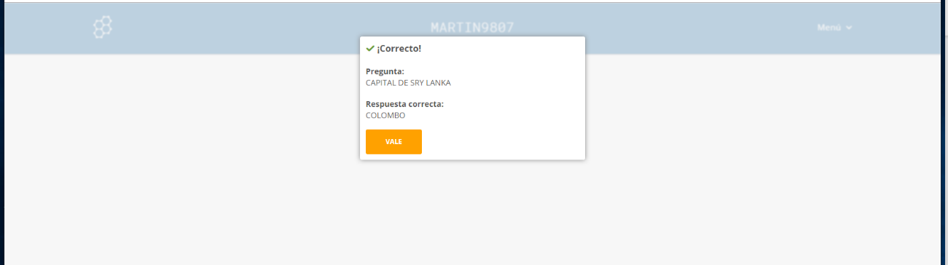
YA PODEMOS VER CON EL PERFIL DE PROFESOR EL RESULTADO DEL O DE LOS ALUMNOS/AS A LA PRIMERA PREGUNTA, O A TODAS LAS PEGUNTAS. POSTERIORMENTE PICAREMOS EN TERMINAR

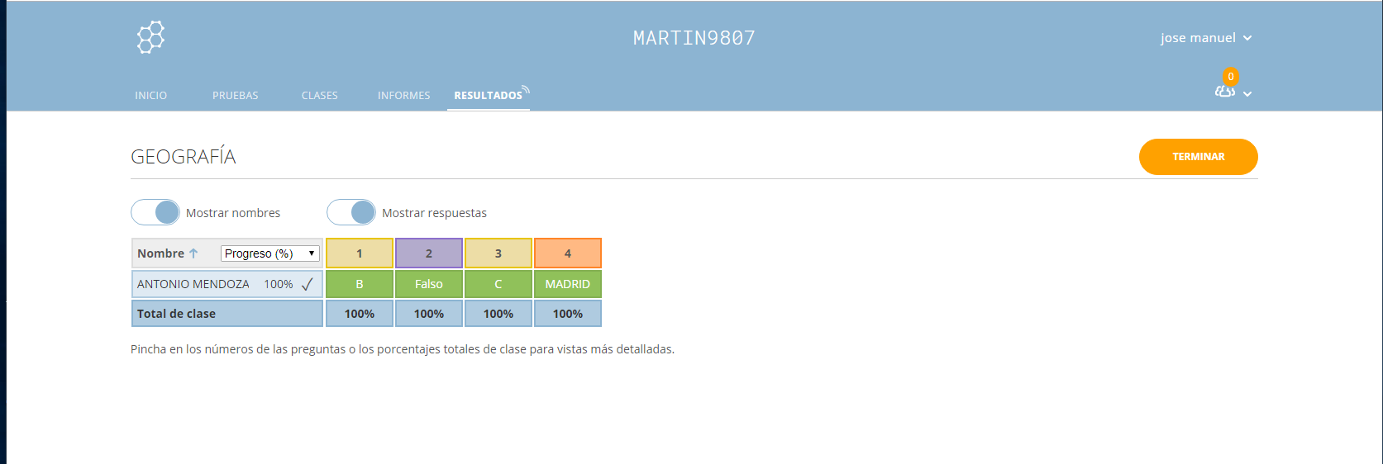
SELECCIONAMOS CONSIGUE INFORMES
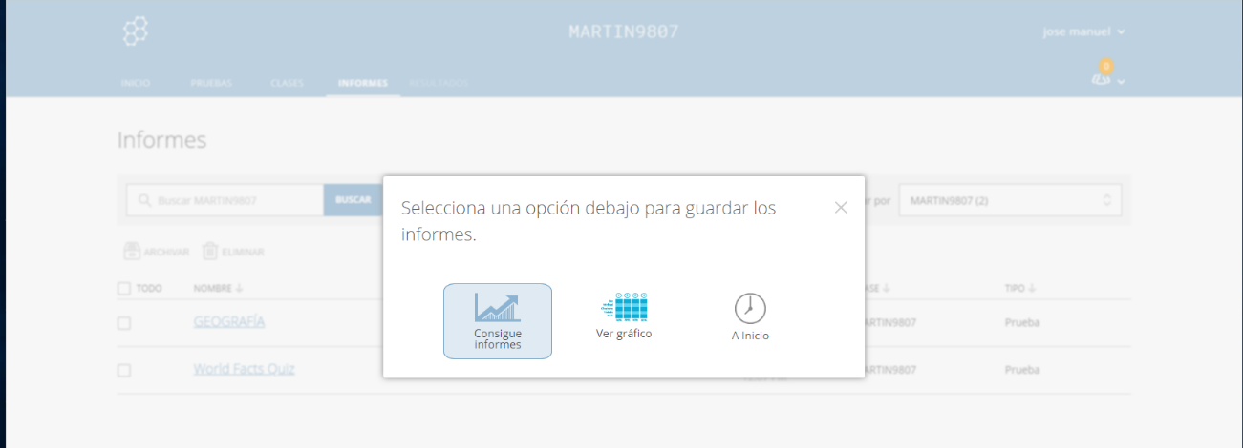
Y SELECIONAMOS EXCEL. PDF Y PDF ESPECÍFICO DE PREGUNTAS. AL TERMINAR DESCARGAMOS LOS DISTINTOS ARCHIVOS.
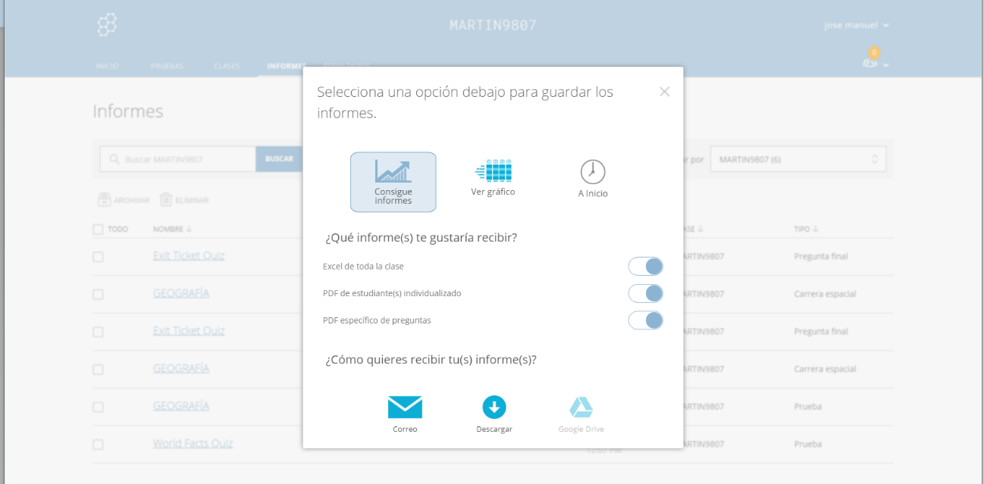

ARCHIVO EN PDF
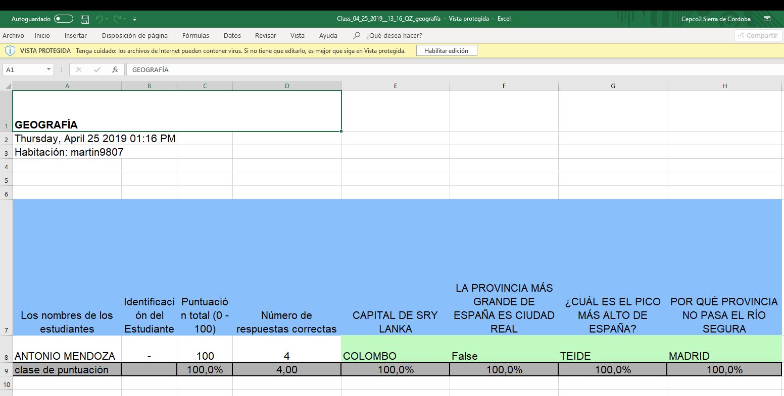
ARCHIVO EN PDF INDIVIDUAL DEL ALUMNO
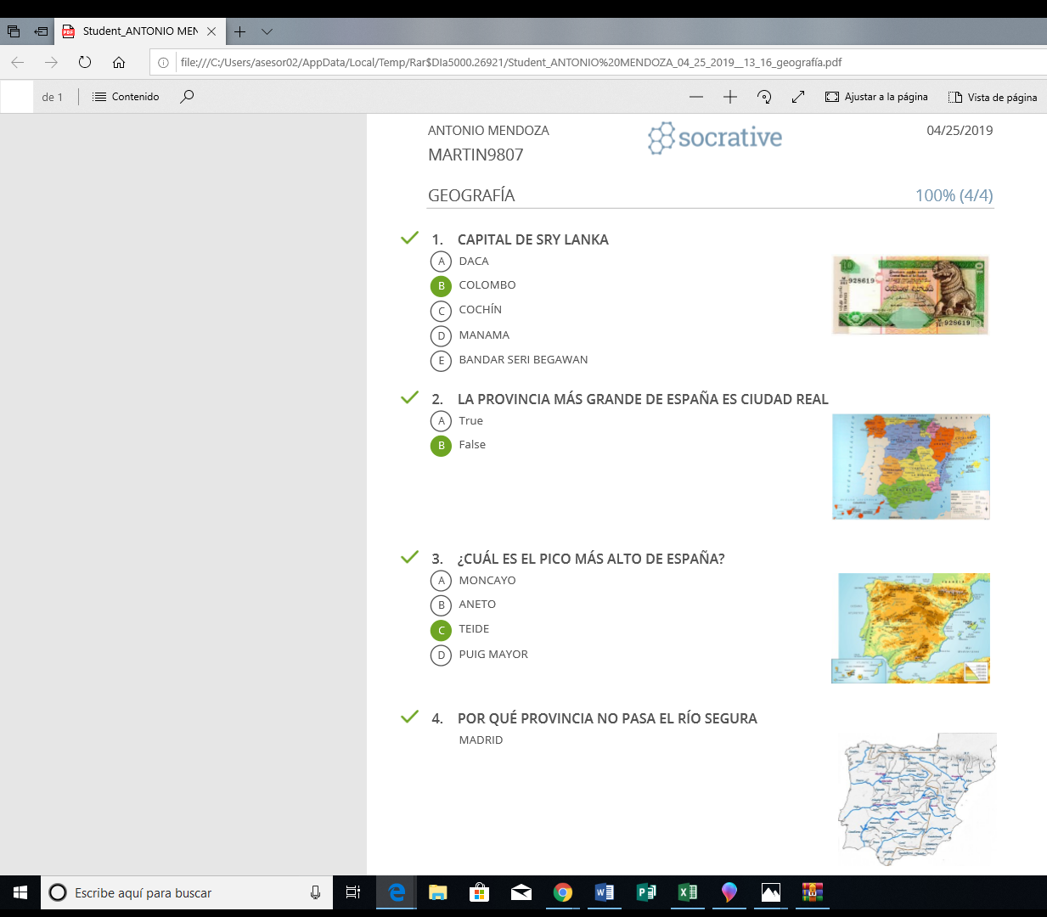
ENLACE A YOU TUBE PARA LOS TUTORIALES DE SOCRATIVE
https://www.youtube.com/watch?v=5x3oxM2-W0M

